完善制度建设
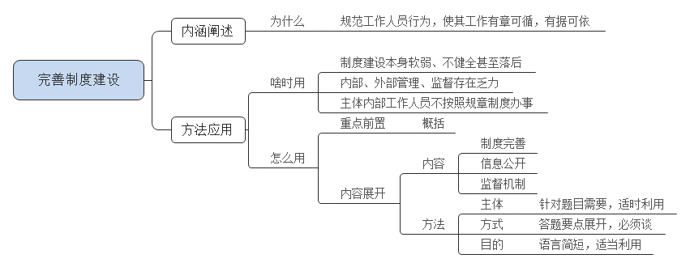
【内涵阐释】
俗话说“没有规矩，不成方圆”。规矩其实就是我们的规章制度，是规范我们行为的规则、条文。规章制度的建设是各项事业成功运行的重要保证，而我们在生活实际中常常发现个别工作人员不按照制度办事，或者一些管理制度缺失，再或者内部外部都缺少对于工作的管理。你比如：有些部门办事效率低，工作作风不好，办证难现象；再比如：某些企业污染环境被处罚款200万，并要求整改，但罚款未交。又被罚款1000万......这个时候我们要想解决这些问题，就需要让部门工作、企业罚款能够有理有据，那就需要从根本上着手，也就是我们常用的对策，即：完善制度建设。
【方法应用】
完善制度建设一般在以下题目中我们会常用。
第一，制度建设本身过于软弱、不健全。当我们发现题目中有涉及主体在实践操作中没有依据或者所依据的制度不全面、不细化，比如：刚刚我们提到某些企业污染环境被处罚款200万，并要求整改，但罚款未交。又被罚款1000万这样的情况，那这个时候我们就需要在污染环境处罚制度中加以完善和细化。
第二，内部、外部管理和监督存在乏力。当题目中出现主体自身在运行中出现不符合规定的情况，而这种情况却无人问津。比如：现在很多中小学学校外面有很多培训机构，学费很高，也有很多家长去报。这个时候，培训机构学费很高的情况不符合市场价格标准，而家长、教育部门甚至市场监督管理部门都未加以制止和管理，这个时候就需要我们完善管理制度，拓宽监督渠道，来制止这种社会乱象。
第三，主体内部工作人员不按照规章制度办事。当题目中出现主体内部人员的工作方式、流程不符合制度要求和规定的时候。比如：现在存在的“微腐败”情况。就是一种思想的腐败，工作方式错误的表现。这就需要我们在制度上要更加细化，监督管理要更加严格。
完善制度建设往往在答题当中涉及的内容比较多，比如管理机制、监督机制、信息公开等等，因此在答题当中还需要同学们灵活掌握，把握好题目本身的要点进行展开。容易出现的问题就是知道是要完善制度、拓宽监督渠道，但是不知道具体怎么展开，也就是内容不会说，那如何能够避免这些问题，并且能够答出亮点，我们可以从以下几种方式加以入手。
我们知道到，对策最好的表达方式是重点前置+内容展开。
在完善制度这个要点中，我们的前置重点可以用概要，对后面展开的内容进行概括总结，比如：提高信息公开程度、建立健全XX制度、拓宽监督渠道，而内容展开的时候，其实就是你“如何去做”：主体+方式+目的，我们还用培训机构价格高来举例说明，展开的可以这样表述：教育部门（主体）可以采用工商注册登记、许可批准的方式加强辅导班的证照管理和办班资质审核，对触及规则红线的天价培训班予以取缔（方式），维护广大家长和学生的合法权益，实时监督培训机构的培训质量以及价格机制。（所达到的目的）
【示范回答】
问题，针对基层干部蚁贪，你有何对策
示范答题：
。。。。。。
“祸患常积于忽微，而智勇多困于所逆”，蚁贪虽小，危害不浅。那就需要我们从以下方面着手：
第一，优化机制体制。政府通过完善监督机制，对权力运行的过程进行有效的监督和制约，用权利去规范权力，防止权力不受约束。同时，建立透明、规范、完整的财政公开制度，把政府所有收入和支出都纳入预算，取消不合法、不合理的行政事业性收费和政府性基金项目，让人民能有效进行监督。
第二、丰富监督途径。①通过开放更多的政府支出、官员财产的信息，让群众、媒体了解政府运行情况和官员的财产状况，从而给贪腐者形成巨大的舆论压力，造成不敢腐的局面。②设立监督热线，举报信箱等，并由专人负责管理，责任到人，丰富反馈渠道，让群众能够及时有效的将监督信息进行传达。
【语言提亮】
- 提高信息公开程度。及时公开...审批事项和下放权限，加大宣传力度，加强信息化建设，利用互联网建立信息平台，提高...工作透明度和公信力。
- 创新机制体制。①政府职能转变，由管制转变为治理与服务，不断创新服务手段，提高行政审批的效率，以群众的需求为出发点，完善和提升制度建设。②建立健全监督评价机制，畅通政府和群众互动交流的渠道，尊重和吸纳群众对于审批事项设置的意见。
3、丰富监督途径。①通过开放更多的..支出的信息，让群众、媒体了解..运行情况，从而给...形成巨大的舆论压力，造成....的局面。②设立监督热线，举报信箱等，并由专人负责管理，责任到人，丰富反馈渠道，让群众能够及时有效的将监督信息进行传达。
4、健全共治机制体制。①明确各项治理制度，理清权力的边界，保证治理主体权力与权限的合理性。②立法保证治理主体行使权力的合法性，让参与者有章可循。③为不同的治理主体提供平台，让社会力量积极参与社会共治，充分发挥群众与社会组织的作用。④完善反馈机制，对社会意见真诚地、及时地回复，对优秀意见积极采纳，提供合理的奖励。
5、强化自上而下的组织监督，改进自下而上的民主监督，发挥同级相互监督作用。
【真题指引】
例题1群众去银行办手续，银行让出具户籍证明，群众去到派出所开证明，当地派出所霸气“怼”银行称，按照相关规定，公安机关已不再出具此类证明，若再让群众往返，将通报银行单位的纪检部门，此回应获网友力挺。你怎么看？
这道题中我们可以看到，银行工作人员并没有按照单位内部规章制度办事，那对于这类工作人员，我们就需要在制度上加以细化，管理上更加严格。所以我们就可以进行如下表述：
第一，细化内部管理制度。银行要细化内部管理，严格落实国家的规章制度，不允许出现违反规定的各类操作；同时，落实党内监督，银行纪检部门对于公职人员的工作情况进行实时监管，通过定期检查和随机抽查的形式，强化管理力度，并引入群众反馈，将群众满不满意纳入党员干部工作考评，一经发现不作为、乱作为的现象予以严惩，取消评价评优资格甚至开除党籍等处分。
例题2.各地兴起跳广场舞，但是产生了噪声和垃圾。对此你怎么看？
这道题当中谈到广场舞产生了噪声和垃圾，大家想正常的时间段进行跳舞怎么会产生噪声？大家都不随地扔垃圾又哪来的垃圾呢？是不这些噪声和垃圾还是人自身公德心的缺失而产生，可是既然他们都没有了公德心为什么又没有人去约束这种乱象的出现呢？那其实是不就是我们公德制度的缺失。这个时候我们提对策的时候就可以这么表述：
- 完善公德制度建设。政府要加快征信立法和制度建设、完善信用服务市场体系、加强政务诚信建设、培养社会诚信意识，使法律和制度在社会征信体系建设中发挥重要作用。同时，对于遵守公德的先进典型，在制度规定中明确奖励的形式和细则，保护公德和善意。
- 拓宽群众监督渠道。政府可以通过开通互联网信箱、邮箱，由专人负责，责任到人，鼓励群众利用随手拍等形式进行举报，营造良好的全社会参与监督的氛围，形成社会共治。

